

**ESCUELA POLITÉCNICA NACIONAL**

**FACULTAD DE SISTEMAS**

**INGENIERÍA DE SISTEMAS INFORMÁTICOS Y COMPUTACIÓN**

**APLICACIONES EN AMBIENTES LIBRES**

**PROYECTO**

**Manual de usuario**

**INTEGRANTES:**

* Homero Arias
* Patricio Chávez
* Juan Erazo
* Andrés Guerra

**FECHA:** 07/02/2017

**SEMESTRE:** 2016-B

# Manual De Usuario EASY FACTURA.

### Login

Existe el modulo del login, aquí el usuario debe ingresar su número de cedula, la contraseña y el año (para entrar al ambiente de trabajo por cada año). cabe decir que este sistema está disponible solo para territorio ecuatoriano

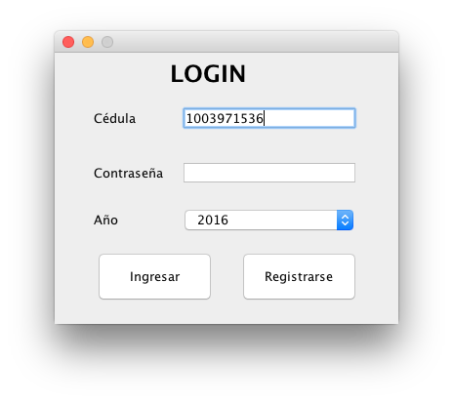

**../Desktop/Capturas/Captura%20de%20pantalla%202017-02-07%20a%20las%2017.16.40.png**

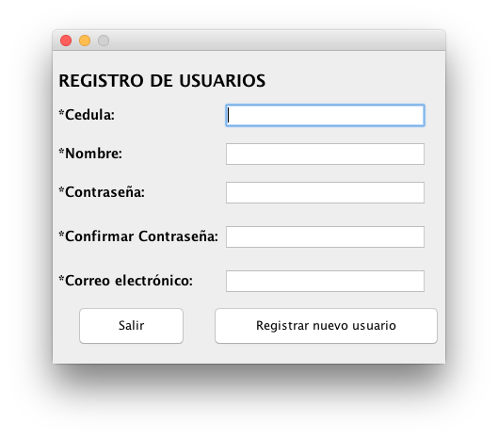Si es la primera vez que se abre el sistema Usted deberá crear un usuario dando clic en el botón Registrarse, así:

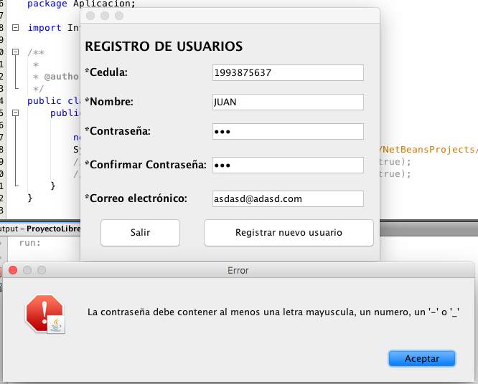ahora la contraseña debe ser segura, así que se debe por lo menos tener una letra mayúscula, un número y una ( - , _).

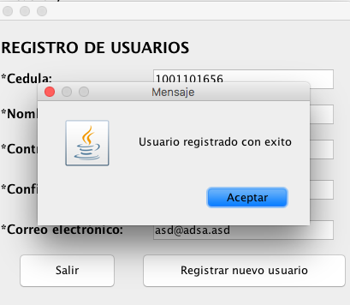Finalmente cuando acabe de registrarse usted podrá ingresar al sistema con esas credenciales.

### Sistema

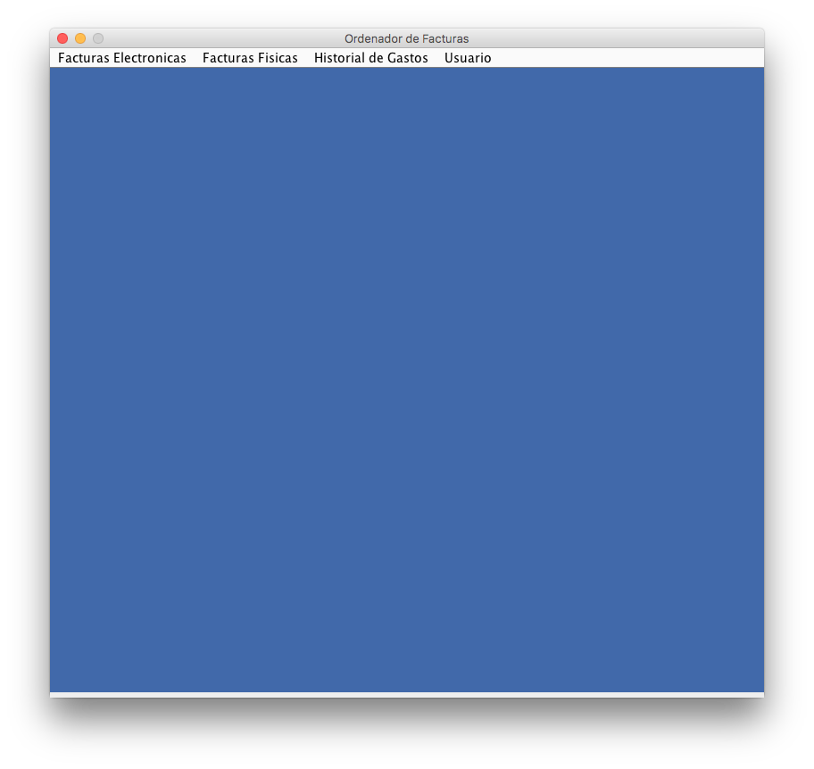Aquí se presenta el ordenador de facturas con las diferentes funcionalidades, la primera en la pestaña Facturas Electrónicas, Facturas Físicas, Historial de Gastos y Usuario.

Para ingresar una factura en formato XML seleccionamos del directorio la factura que queramos ingresar y luego de unos pocos clic se ingresara automáticamente.

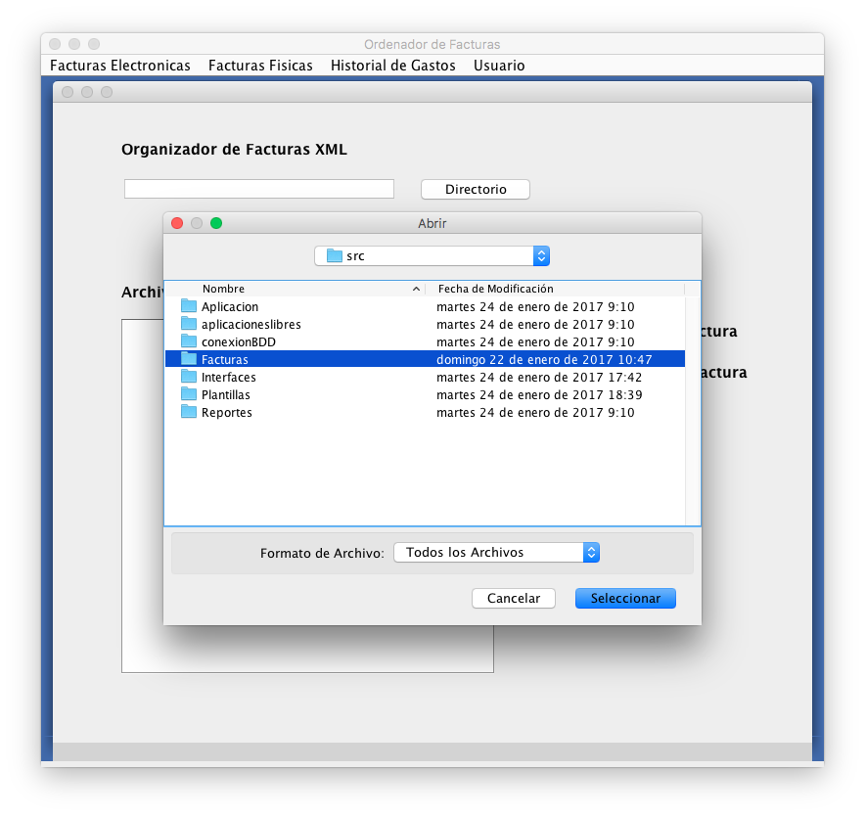

En la sección de archivos disponibles se encuentran todos los archivos XML encontrados en ese archivo, finalmente le damos en cargar plantilla o en el caso de ser una nueva factura primero se debe crear una plantilla esto solo dándole el nombre que se quiere guardar, para posteriormente dar clic en cargar y seleccionar la plantilla con el nombre dado, en este caso el nombre dado a la plantilla es **Aldo.**

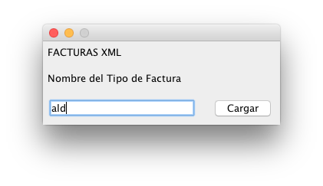

**../Desktop/Capturas/Captura%20de%20pantalla%202017-02-07%20a%20las%2017.18.12.png**

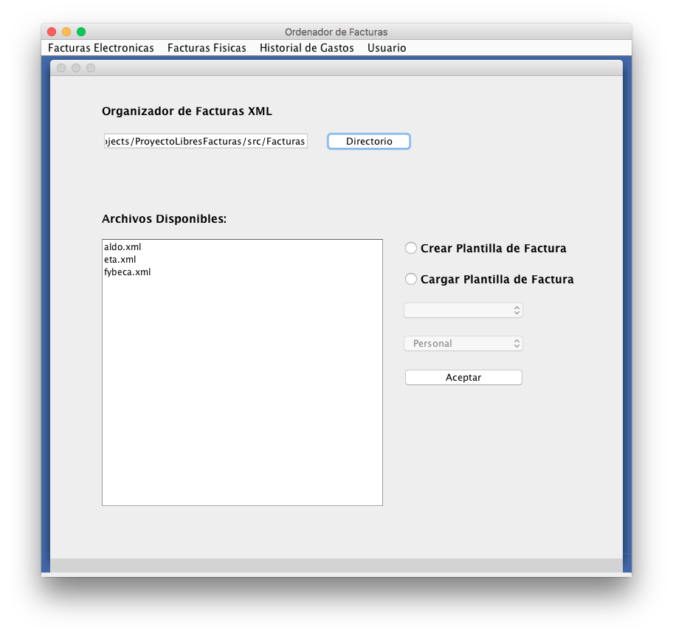

**../Desktop/Capturas/Captura%20de%20pantalla%202017-02-07%20a%20las%2017.17.45.png**

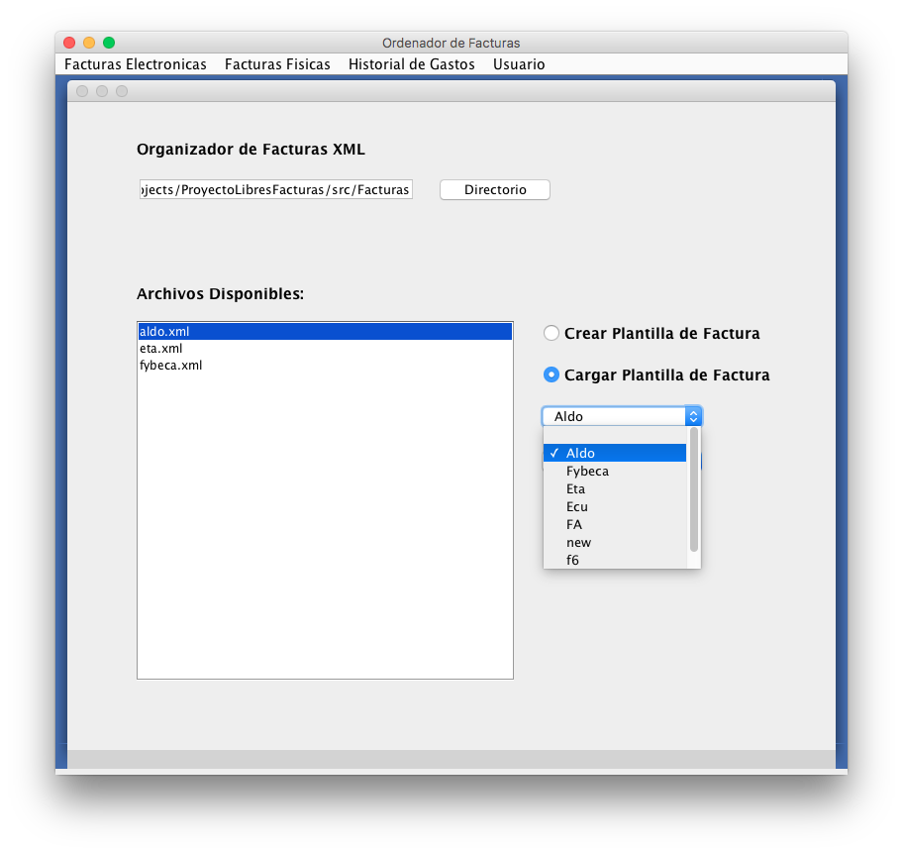

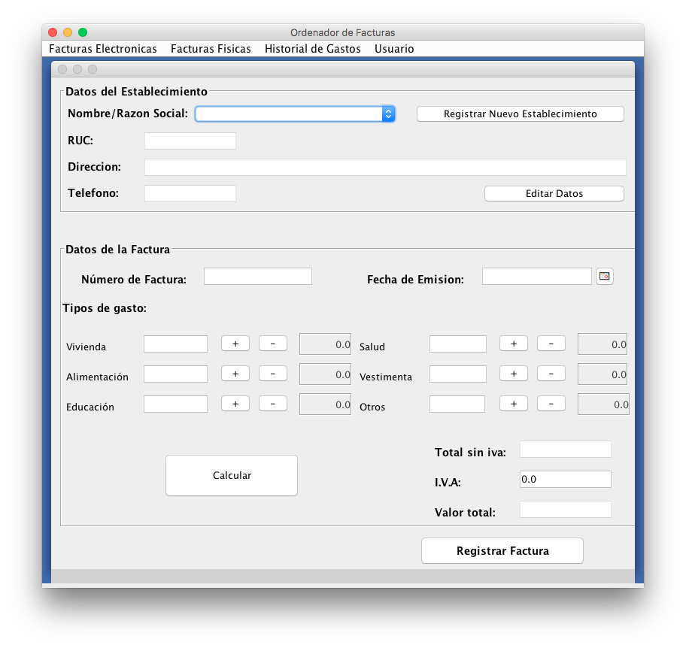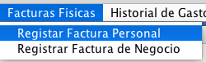Ahora para ingresar una factura de manera manual dependiendo el tipo de gasto que se tenga: factura personal o de negocio.

Si no se ha ingresado algún establecimiento primero se debe registrar uno en el botón **“Registrar Nuevo Establecimiento”**  con los siguientes campos:

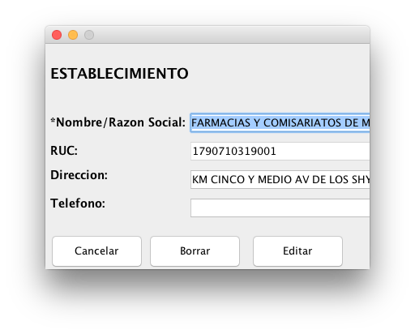

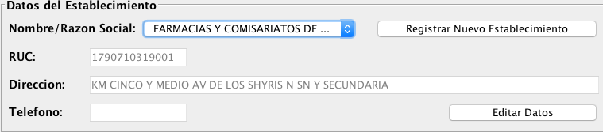así posteriormente se puede utilizar ese establecimiento cuando nuevamente se tenga otra factura.

Finalmente luego de llenar el formulario con los datos correspondientes a la factura como lo son: Numero de Factura, Fecha de Emisión, el tipo de gasto y el IVA.

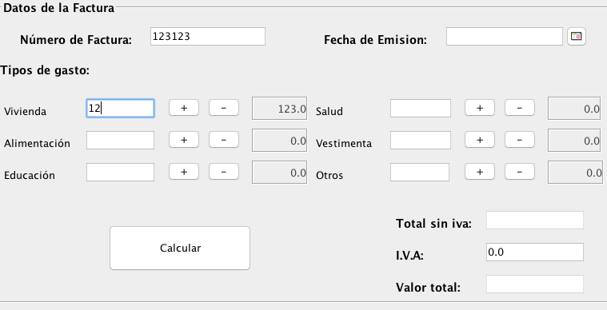

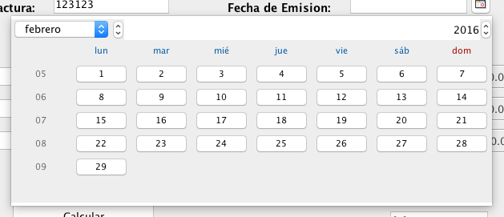

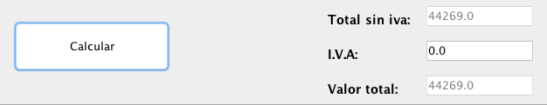Al dar clic en calcular nos calculara el total con iva y sin iva, y finalmente se guarda la factura con los datos presentados.

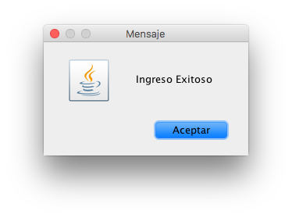

De igual manera para las facturas que son de tipo gasto de negocio. 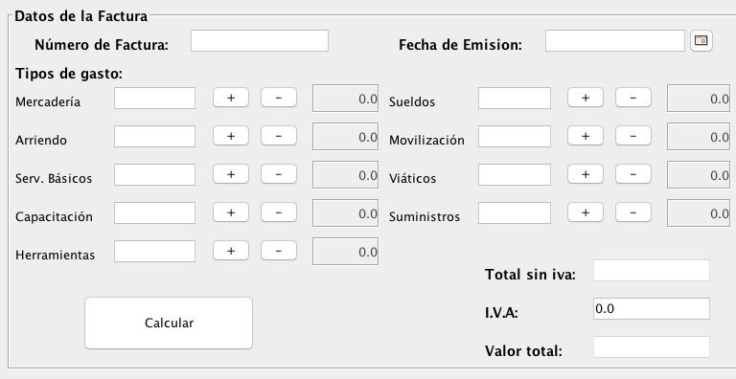

Para ver todos los reportes que se tienen, en la pestaña Historial de Gastos de clic en Ver Reporte de Gastos; aquí aparecerán todos los resúmenes de los gastos que el usuario puede tener con varias opciones para ver y exportar, como por ejemplo a PDF o XLS(Excel).

**../Desktop/Capturas/Captura%20de%20pantalla%202017-02-07%20a%20las%2017.22.04.png**

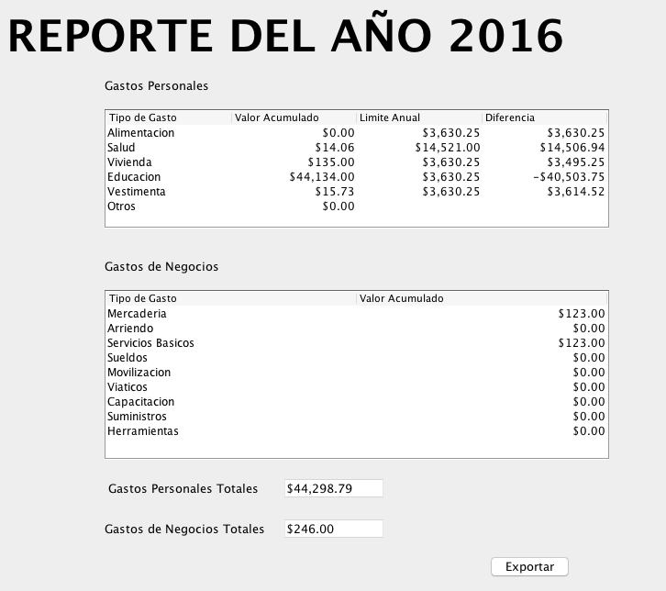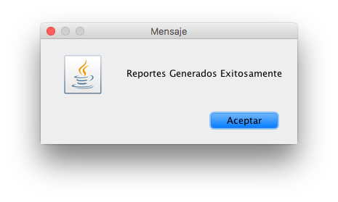

Aquí finalmente algunos reportes de gastos realizados:

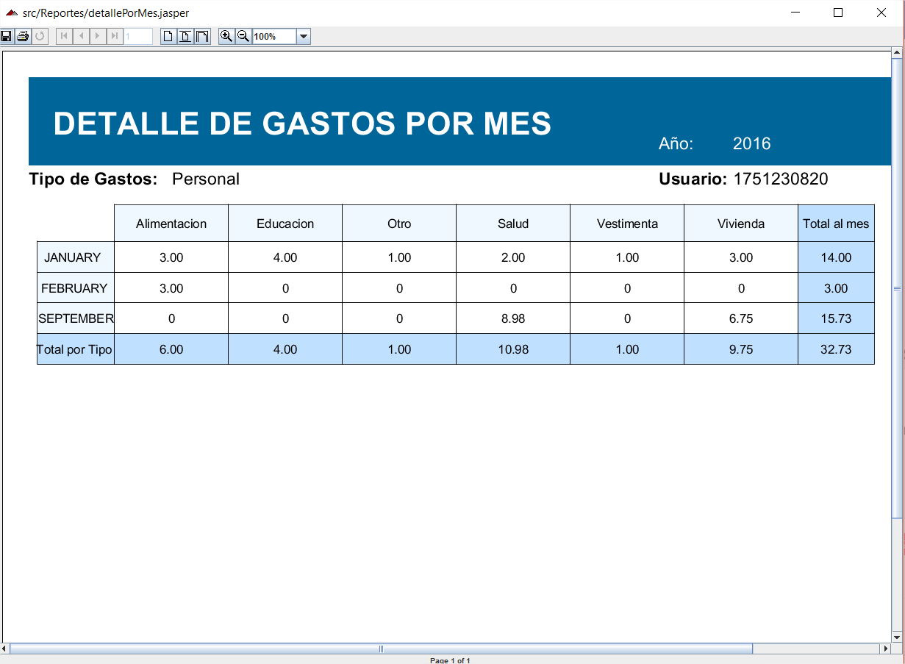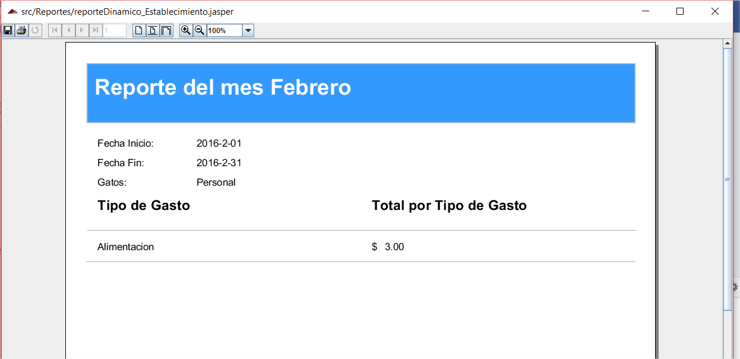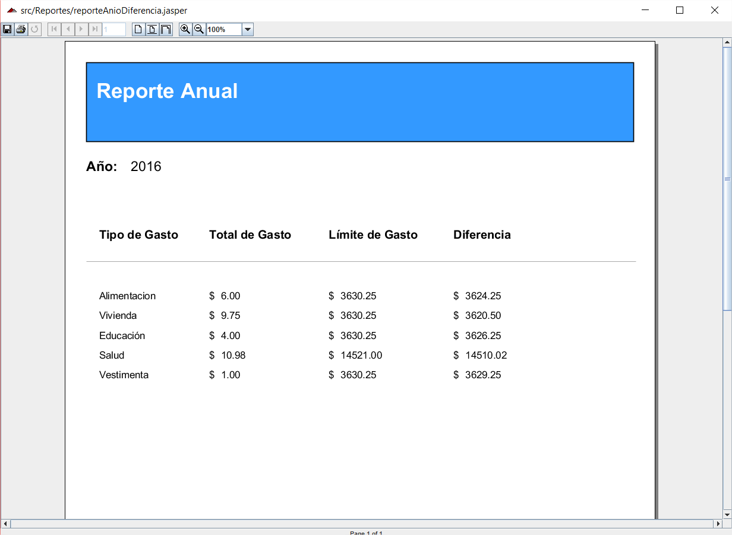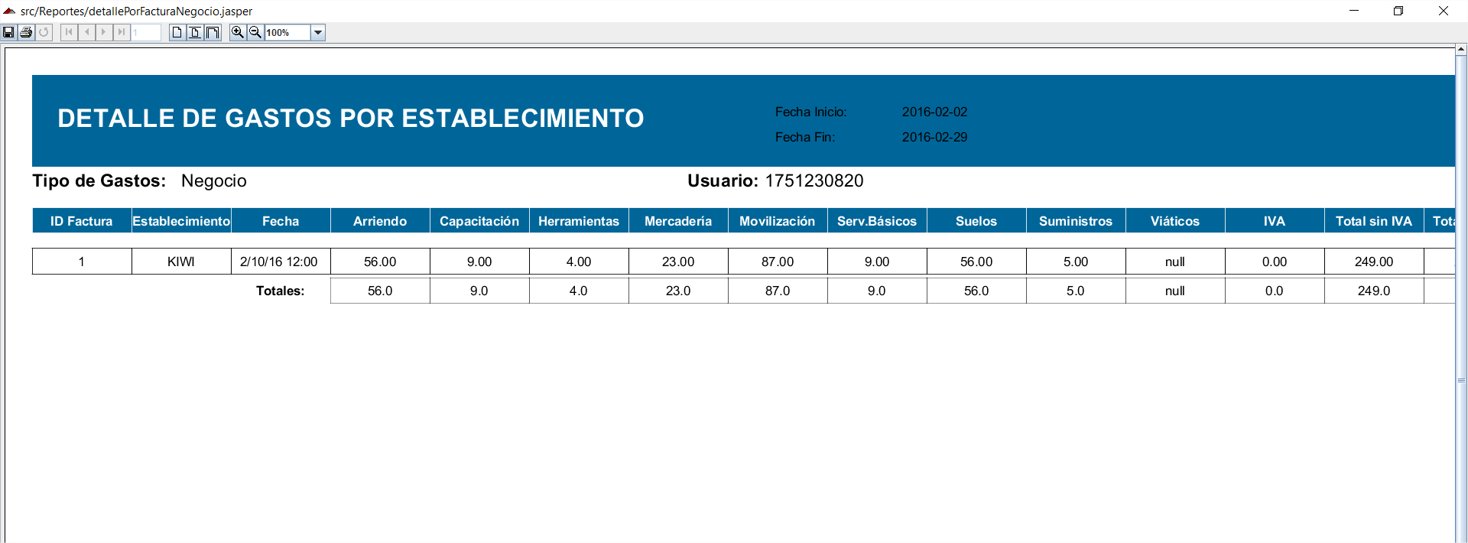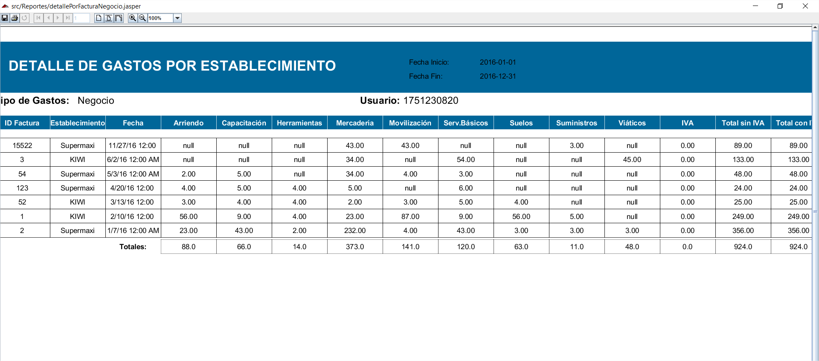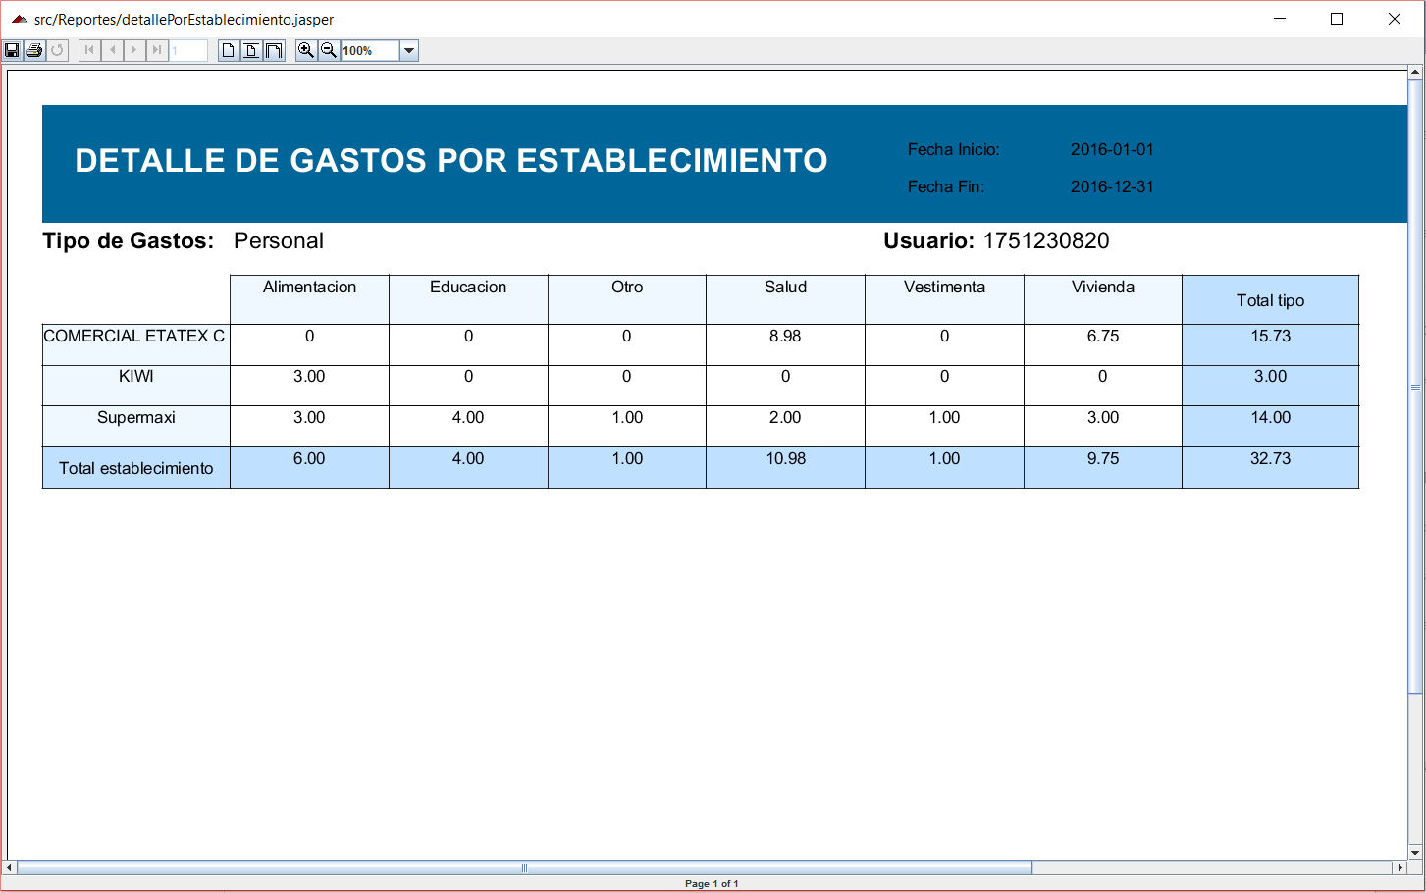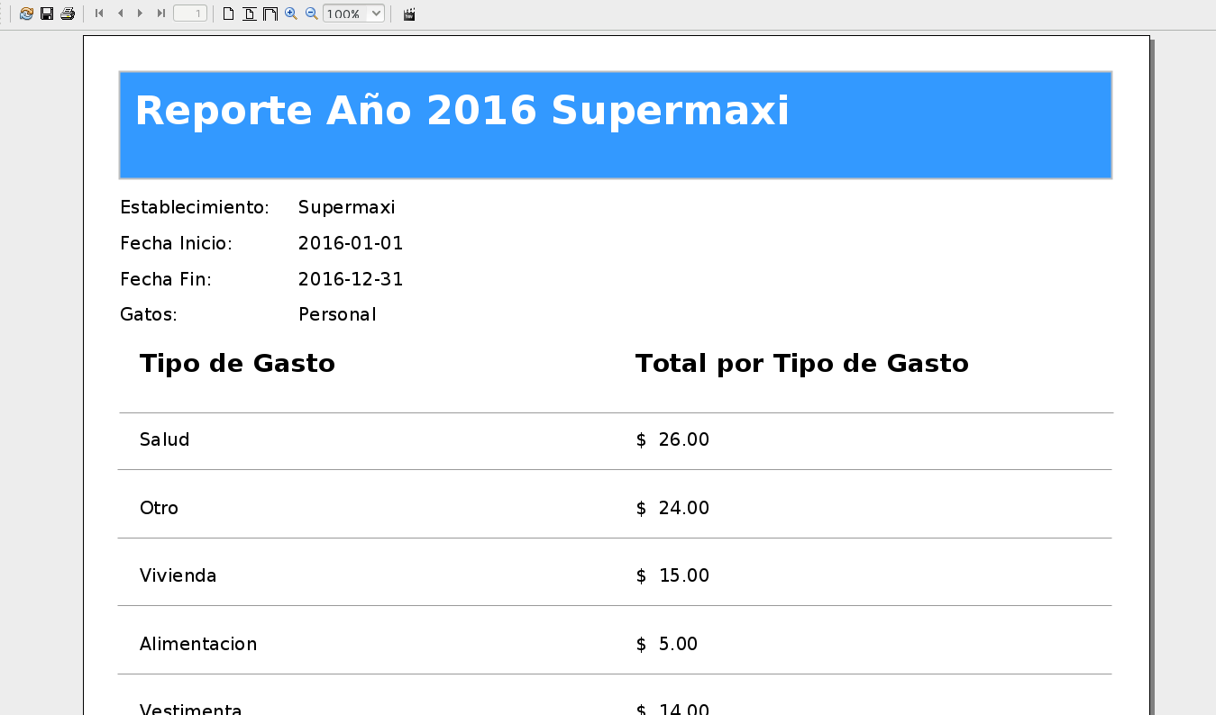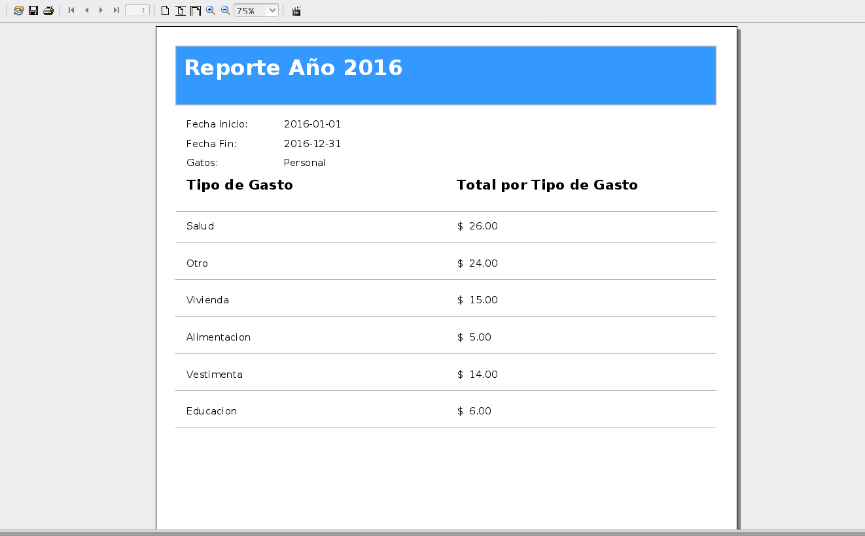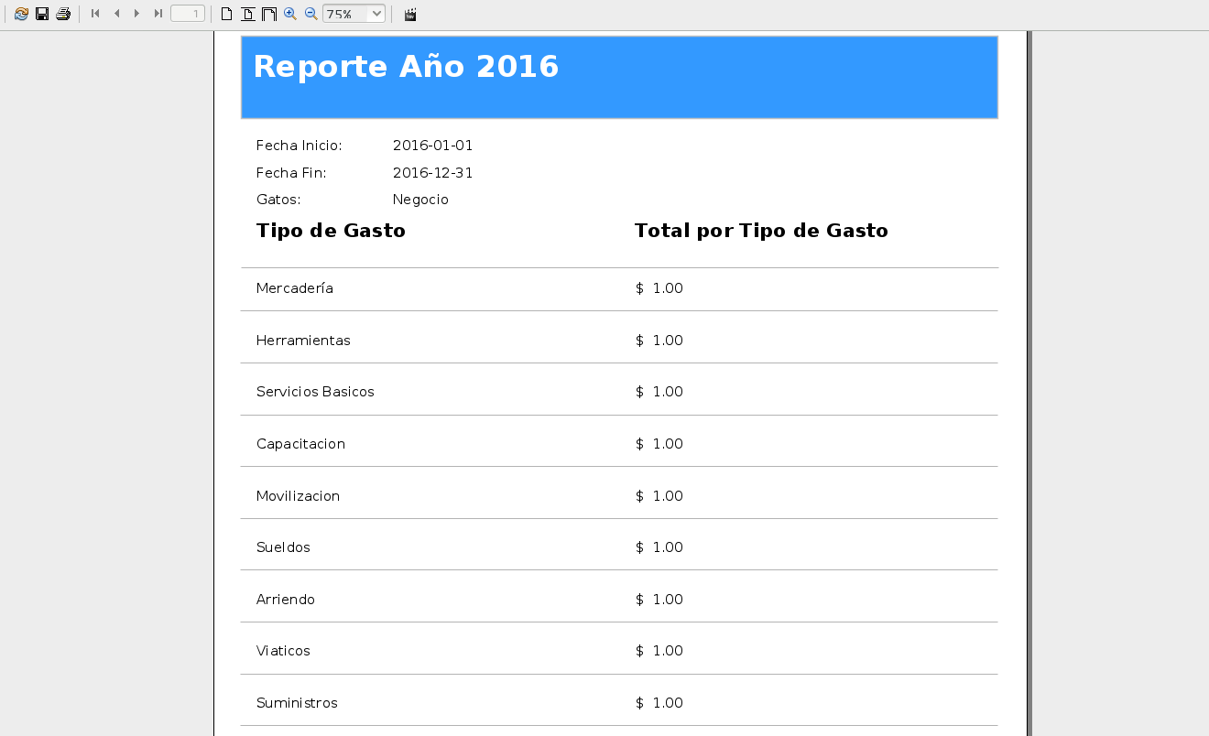

Finalmente se tiene la funcionalidad de borrar un usuario, para ello de clic en Darme de baja del sistema y luego de una confirmación toda la información será borrada

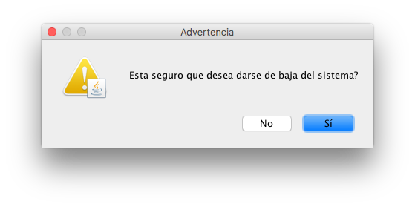**../Desktop/Capturas/Captura%20de%20pantalla%202017-02-07%20a%20las%2017.22.34.png**